工 作 日 报 表

日期 | 汇报人 | 陈展卓 | 部门 | 技术部
2026-04-28 | 岗位 | UE
工作完  成情况 | 1.制作了武器杀猪刀，武器会在开局出现在屏幕中心，飞向敌人生成的地方，触碰到屏幕边缘弹射转向，碰到敌人会造成基于主角本身攻击力的百分比伤害，杀猪刀会有5%的几率秒杀敌人。  2.制作了武器烤鸡翅膀，基本逻辑同杀猪刀，不同的地方是没有秒杀机制，而且伤害没杀猪刀高，移动速度没杀猪刀快，在表现上，武器会一直处于旋转状态。  3.制作了武器穿云箭，基本逻辑同烤鸡翅膀，但速度更低，伤害更低，武器会一直处于旋转状态。  4.改变金币贴图背景，修改技能图标。  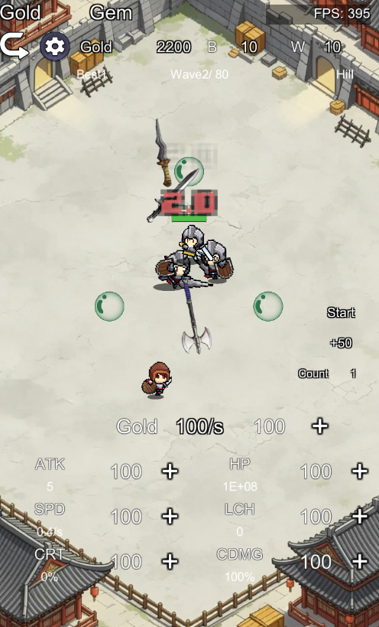
遇到问题 | 武器速度若比较慢，可能会出现移动到敌人原来的位置时，敌人已经走到前面。
分析总结 | 做了提前预判敌人目标地点的算法  1.首先需要计算出未知量时间，因为：目标地点 = 武器当前位置 + 武器单位方向 * 武器速度* 时间  2.这个时间t可以通过：|relativePos + targetVelocity * t| = WeaponMoveSpeed * t计算  然后这个式子可以通过展开求解  可以将代码中的start和stop统一写成reset，在游戏结束时调用reset，游戏开始时也调用reset。reset负责重置参数，清空列表。
明天计划 | 1.继续做本周的3个技能，包括技能效果和伤害  2.修复武器系统的潜在bug

备注：1、请于每日下班前提交，如遇紧急或外出情况需次日补交。

